問題１
下記のプログラムは、myInt型に、２乗の計算をし返すメソッドを定義して２乗の結果を表示するもんです。
下記の実行結果となるように、未完成プログラムの空欄部分を埋めてプログラムを完成させてください。

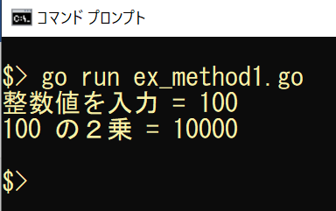
実行結果

未完成プログラム ファイル名：ex_method1.go

/**
２乗を計算するメソッドを定義し
キーボードから入力された整数値の２乗を表示する
*/
package main

import "fmt"

// int型からmyInt型を宣言
＿＿＿（１）＿＿＿

// 2乗を計算する power メソッドの定義
メソッド powerの定義

func main() {
// 変数 number キーボードから入力された整数の宣言（型 myInt)
＿＿＿（２）＿＿＿

// キーボードから整数値を入力
fmt.Print("整数値を入力 = ")
fmt.Scanln(&number)

// メソッドを呼び出して2乗を計算し、表示する
fmt.Printf("%d の２乗 = %d\n", number, ＿＿＿（３）＿＿＿)
}

問題２
下記のプログラムは、myInt形に、四則演算をするメソッド add（たし算）、sub（ひき算）、mul（かけ算）、div（わり算）、mod（剰余）を定義し、それらのメソッドを使用して、四則演算の結果を表示するものです。
下記の実行結果となるように、未完成プログラムの空欄部分を埋めてプログラムを完成させてください。

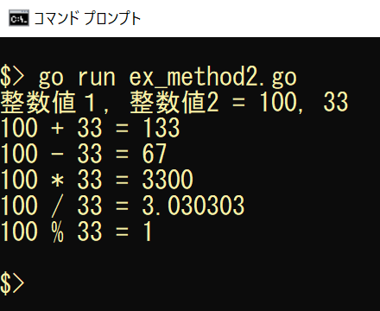
実行結果

未完成プログラム ファイル名：ex_method2.go

/**
指定された整数値の四則演算を行うメソッドを定義して
四則演算を行う
*/
package main

import "fmt"

// int型からmyInt型を宣言
＿＿＿（１）＿＿＿

// たし算 add メソッドの定義
メソッド add の定義

// ひき算 sub メソッドの定義
メソッド sub の定義

// かけ算 mul メソッドの定義
メソッド mul の定義

// わり算 div メソッドの定義
メソッド div の定義

// 剰余 mod メソッドの定義
メソッド mod の定義

func main() {
// ２つの整数型変数を宣言
var number1, number2 myInt

// キーボードから２つの変数を入力
fmt.Printf("整数値１, 整数値2 = ")
fmt.Scanf("%d,%d", &number1, &number2)

// 入力された２つの整数値の四則演算をmyInt型のメソッドを使用して表示
// たし算
fmt.Printf("%d + %d = %d\n", number1, number2, ＿＿＿（２）＿＿＿)
// ひき算
fmt.Printf("%d - %d = %d\n", number1, number2, ＿＿＿（３）＿＿＿)
// かけ算
fmt.Printf("%d * %d = %d\n", number1, number2, ＿＿＿（４）＿＿＿)
// わり算
fmt.Printf("%d / %d = %f\n", number1, number2, ＿＿＿（５）＿＿＿)
// 剰余
fmt.Printf("%d %% %d = %d\n", number1, number2, ＿＿＿（６）＿＿＿)
}

問題３
下記のプログラムは、myInt形に、偶数か奇数かを判断するメソッド isEven を定義し、そのメソッドを使用して、偶数か奇数かを判断するものです。
下記の実行結果となるように、未完成プログラムの空欄部分を埋めてプログラムを完成させてください。

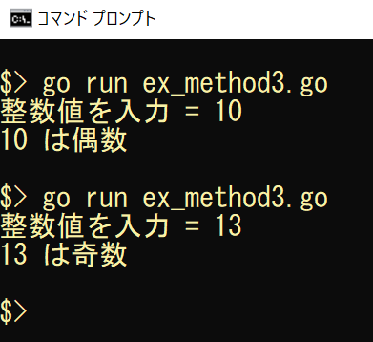
実行結果

未完成プログラム ファイル名：ex_method3.go

/**
偶数か否かを判断するメソッドを定義して
入力された整数値が偶数か否かを判断する
*/

package main

import "fmt"

// int型からmyInt型を宣言
＿＿＿（１）＿＿＿

// 偶数か否かを判断する isEven メソッドの定義
メソッド isEven の定義

func main() {
// 入力する整数値の宣言（型 myInt）
var number myInt

// キーボードから整数値を入力
fmt.Print("整数値を入力 = ")
fmt.Scanln(&number)

// myInt型のisEvenメソッドを使用して偶数か否かを判断
if ＿＿＿（２）＿＿＿ {
fmt.Printf("%d は偶数\n", number)
} else {
fmt.Printf("%d は奇数\n", number)
}
}

問題４
下記のプログラムは、sumUint型に定義された、指定された整数値までの合計をもとめて結果を返すメソッド sumCalc を使用して、指定された整数値までの合計を計算して結果を表示するものです。
下記の実行結果となるように、未完成プログラムの空欄部分を埋めてプログラムを完成させてください。

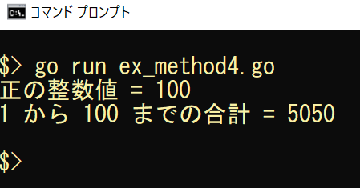
実行結果

未完成プログラム ファイル名：ex_method5.go

package main

import "fmt"

// uint32型から新たに sumUint 型を宣言
＿＿＿（１）＿＿＿

// sumUint 型をレシーバにもつ sumUint 型のメソッドを宣言
メソッド sumCalc の定義

func main() {

// sumUint型の変数を宣言
var number sumUint

fmt.Print("正の整数値 = ")
fmt.Scanln(&number)

// sumUint型のメソッドを呼び出して、１から上限数までの合計を表示
fmt.Printf("1 から %d までの合計 = %d\n", number, ＿＿＿（２）＿＿＿)
}

問題５
下記のプログラムは、sumUint型に定義された、指定された整数値までの指定された倍数の合計を計算して返すメソッド、sumModCalc を使用して、指定された整数値までの指定された倍数の合計をもとめて表示するものです。
下記の実行結果となるように、未完成プログラムの空欄部分を埋めてプログラムを完成させてください。

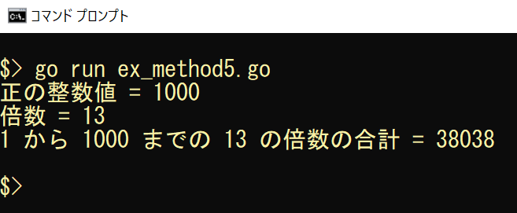
実行結果

未完成プログラム ファイル名：ex_method5.go

package main

import "fmt"

// uint32型から新たに sumUint 型を宣言
＿＿＿（１）＿＿＿

// sumUint 型をレシーバにもつ sumUint 型のメソッドを宣言
メソッド sumModCalc の定義

func main() {

// sumUint型の変数を宣言
var number sumUint
// 倍数
var mod int

// 上限数を入力
fmt.Print("正の整数値 = ")
fmt.Scanln(&number)
// 倍数を入力
fmt.Print("倍数 = ")
fmt.Scanln(&mod)

// sumUint型のメソッドを呼び出して、１から上限数までの合計を表示
fmt.Printf("1 から %d までの %d の倍数の合計 = %d\n",
number, mod, ＿＿＿（２）＿＿＿)
}

